清单及参数要求
要求：产品保修期不低于5年，合同每年一签，合作期不超过三年。
序号 | 产品名称 | 尺寸要求及主要参数 | 参考图样
1 | 不锈钢急救推车 | 1、尺寸要求：650×420×880㎜。  2、材质：围板和隔板材质采用≥厚度1.0㎜（牌号304）不锈钢板制作，耐腐蚀。  3、配置：输液架1根、台灯1个和不锈钢污物盆1个、配置φ100㎜静音脚轮4个（其中两个带刹车）。  4、抽屉滑轨采用知名品牌，推拉顺滑、无噪音，滑轨承重不小于35KG，保证长久使用。  5、产品需包含万向脚轮、抽屉、不锈钢污物盆支架、不锈钢污物盆、上柜、下柜、药盘和输液架组成。 | 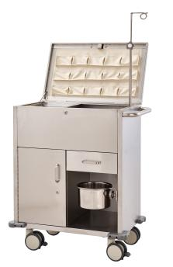
2 | 不锈钢治疗推车1 | 1、尺寸要求：长735×宽465×高890㎜。  2、台面材质采用≥厚度1.0㎜（牌号304）不锈钢板折弯成型，台面、抽屉采用贴合卷边工艺，防止使用划伤。  3、上下台面采用模具一次冲压成型为深度5mm的内凹台面，有效使用面积为不小于670×400mm，防止物品滑落。  4、立柱采用优质不锈钢管制作。  5、中部带2个抽屉，底部带X型加强架，保证长久推运后推车脚不折弯。  6、抽屉滑轨采用知名品牌，推拉顺滑、无噪音，滑轨承重不小于35KG，保证长久使用。  7、脚轮采用φ100㎜静音脚轮4个（其中两个带刹车）。  8、配2个颜色的垃圾桶。 | 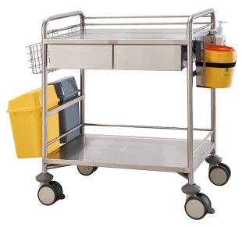
3 | 不锈钢治疗推车2 | 1、尺寸要求：长735×宽465×高890㎜。  2、台面材质采用≥厚度1.0㎜（牌号304）不锈钢板折弯成型，台面、抽屉采用贴合卷边工艺，防止使用划伤。  3、上下台面采用模具一次冲压成型为深度5mm的内凹台面，有效使用面积为不小于670×400mm，防止物品滑落。  4、中部网格台面采用不锈钢圆钢。  5、立柱采用优质不锈钢管。  6、台面左下方带1个抽屉，底部带X型加强架，保证长久推运后推车脚不折弯。  7、抽屉滑轨采用知名品牌，推拉顺滑、无噪音，滑轨承重不小于35KG，保证长久使用。  8、脚轮采用φ100㎜静音脚轮4个（其中两个带刹车）。  9、配1个垃圾桶，挂框1个。 | 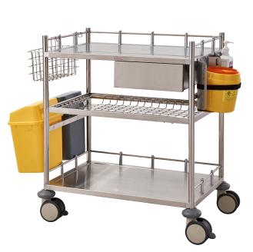
4 | 不锈钢器械柜 | 1、尺寸要求：长950×宽400×高1800mm。  2、基本结构要求：不锈钢器械柜体1个，活动台面4个，对开式玻璃门，柜内带隔板，每层隔板皆上下活动可调，方便临床使用。  3、材质：整体材质采用≥厚度1.0㎜（牌号304）不锈钢板制作，门采用贴合卷边工艺，防止使用划伤。 | 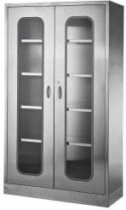
5 | 不锈钢药品柜 | 1、尺寸要求：长950×宽400×高1800㎜。  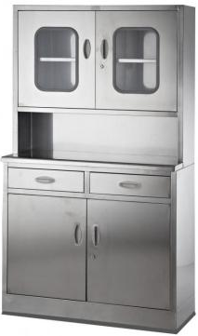  2、整体材质采用≥厚度1.0㎜（牌号304）不锈钢板折弯成型 ，不锈钢板厚度不低于1.0mm。  3、台面采用模具一次压制成型，圆弧边，美观大方。  4、门、抽屉采用贴合卷边工艺，防止使用划伤，符合临床使用要求。  5、药品柜上部为可视对开门结构，内带隔板；中部台面内衬加强结构，下部为两个抽屉；抽屉下部为柜，带对开门，内置隔板。  6、抽屉滑轨采用知名品牌，推拉顺滑、无噪音，滑轨承重不小于35KG，保证长久使用。
6 | 不锈钢护理推车 | 1、尺寸要求：长940×宽550×高905㎜。  2、整体采用SUS304不锈钢制作。  3、右侧三层台面采用优质不锈钢板折弯成型，台面采用贴合卷边工艺，防止划伤，三面设有围栏，防止物品滑落。  4、配置φ100优质静音脚轮4个,其中两个带刹车，配置防水牛津布污物袋。 | 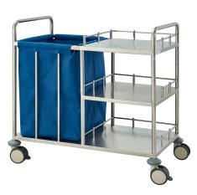
7 | 不锈钢麻醉柜 | 1、尺寸要求： 长650×宽450×高870mm。  2、柜体材质采用≥厚度1.0㎜（牌号304）不锈钢板，抽屉采用贴合卷边工艺，防止使用划伤。  3、顶部为护栏，中部为抽屉，下部为对开门，门板镶嵌透明玻璃，方便取放药品。  4、抽屉滑轨、锁具五金件采用知名品牌，保证长久使用。  5、底部带φ100㎜承重静音脚轮。 | 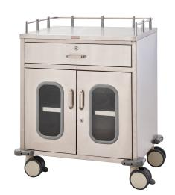
8 | 不锈钢污物推车 | 1、尺寸要求：长560×宽560×高870㎜；  2、材质要求：优质不锈钢。  3、配置φ100㎜静音脚轮4个（其中两个带刹车）。  4、配置防水污物袋1个。 | 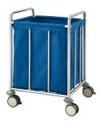
9 | 不锈钢输液推车 | 1、尺寸要求：长735×宽465×高890㎜。  2、台面材质采用≥厚度1.0㎜（牌号304）不锈钢板折弯成型，台面、抽屉采用贴合卷边工艺，防止使用划伤。  3、上下台面采用模具一次冲压成型为深度5mm的内凹台面，有效使用面积为不小于670×400mm，防止物品滑落。  4、台面下方带2个抽屉，底部带X型加强架，保证长久推运后推车脚不折弯。  5、抽屉滑轨采用知名品牌，推拉顺滑、无噪音，滑轨35KG承重，保证长久使用。  6、脚轮采用φ100㎜静音脚轮4个（其中两个带刹车）。 | 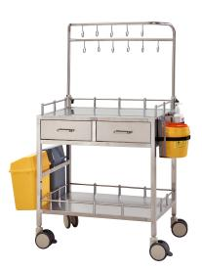
10 | 三层治疗推车 | 1、尺寸要求：长735×宽465×高1140㎜。  2、三层台面与抽屉材质采用≥厚度1.0㎜（牌号304）不锈钢板。  3、台面、抽屉采用贴合卷边工艺，防止使用划伤。  4、三层台面采用模具一次冲压成型为深度5mm的内凹台面，有效使用面积为不小于670×400mm，防止物品滑落。  5、上台面下部设置2个抽屉。  6、抽屉滑轨采用知名品牌，保证长久使用。  7、配置φ100㎜静音脚轮4个（其中两个带刹车）。 | 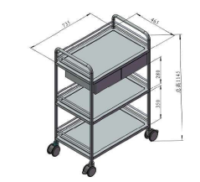
11 | 手术治疗推车 | 1、尺寸要求：长1900×宽900×高910mm。  2、下下台面材质采用≥厚度1.0㎜（牌号304）不锈钢板，底部焊接加强筋。  3、立柱采用优质不锈钢管制作，台面采用贴合卷边工艺，防止使用划伤。  4、上台面上方三面带围栏，下台面四方带围栏，防止物品掉落。  5、配置φ100㎜静音脚轮4个（其中两个带刹车）。 | 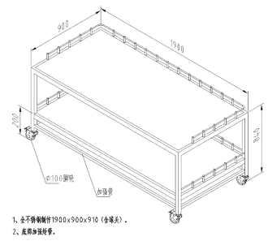
12 | 麻醉推车 | 1、尺寸要求：长600×宽450×高950㎜。  2、整体材质采用≥厚度1.0㎜（牌号304）不锈钢板。  3、台面、抽屉采用贴合卷边工艺，防止使用划伤。  4、需要2个大抽、2个小抽，下部为柜，侧边配2个挂钩。  5、台面三面带围栏，防止物掉落。  6、抽屉滑轨采用知名品牌，保证长久使用。  7、配置φ100㎜静音脚轮4个（其中两个带刹车）。 | 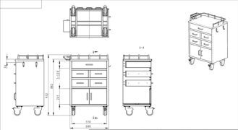
13 | 不锈钢无菌包架1 | 1、尺寸要求：长1600×宽500×高2100㎜。  2、不锈钢材质。  3、具有5层结构，每层间距内空330㎜。  具体材质及工艺请自述。 | 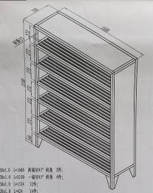
14 | 不锈钢无菌包架2 | - 尺寸要求：长2000×宽500×高2100㎜。  - 不锈钢材质。  - 具有6层结构，每层间距内空210㎜。 | 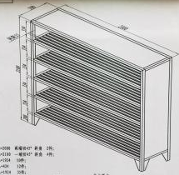
15 | 不锈钢治疗台1 | - 尺寸要求：长1500×宽350/700×高900/1900mm。  - 柜体材质采用≥厚度1.0㎜（牌号304）不锈钢板折弯成型。  - 产品采用贴合卷边工艺，表面无锋棱、毛刺等。  - 产品结构为上下两部分：上部尺寸长1500×宽350×高1000㎜，共分三层，其中第一、第二带透明玻璃门。  - 下部尺寸1500×700×900㎜，台面前方圆弧设计，下方4个抽屉，抽屉下方为柜，柜内带一层固定隔板。  6、抽屉滑轨及锁采用知名品牌，保证长久使用。  7、四角设置可调脚。 | 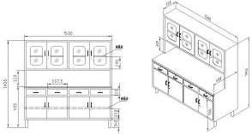
16 | 不锈钢治疗台2 | 1、尺寸要求：长1200×宽350/700×高900/1900mm。  除长度为1200外，其它同“序号15”。 | 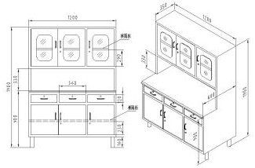
17 | 不锈钢治疗台3 | 1、尺寸要求：长1000×宽350/700×高900/1900mm。  除长度为1000外，其它同“序号15”。 | 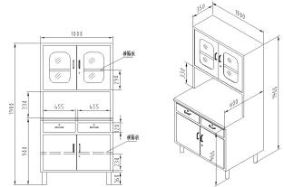
18 | 不锈钢无菌包柜 | 1、尺寸要求：长900×宽400×高2000㎜。  2、整体材质采用≥厚度1.0㎜（牌号304）不锈钢板制作，门采用贴合卷边工艺，防止使用划伤。  3、上下两柜，中部带2个抽屉。上柜为对开式玻璃门，柜内配置3件隔板。下柜为钢板对开门，柜内配置3件隔板。  4、抽屉滑轨采用知名品牌，保证长久使用。 | 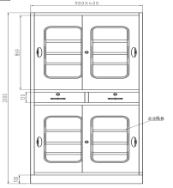
19 | 不锈钢操作台 | 1、尺寸要求：长1900×宽900×高910mm。  2、整体材质采用≥厚度1.0㎜（牌号304）不锈钢板制作。  3、台面采用贴合卷边工艺，防止使用划伤。  4、上下台面三面带围栏，防止物掉落。  5、配置φ100㎜静音脚轮4个（其中两个带刹车）。 | 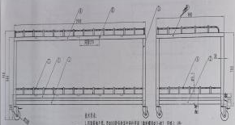
20 | 气管插管车 | 1、尺寸要求：长675×宽460×高970㎜。  2、整体材质采用≥厚度1.0㎜（牌号304）不锈钢板制作。  3、台面、抽屉采用贴合卷边工艺，防止使用划伤。  4、结构为10个抽屉。  5、台面三面带围栏，防止物掉落。  6、抽屉滑轨采用知名品牌，保证长久使用。  7、配置φ100㎜静音脚轮4个（其中两个带刹车）。 | 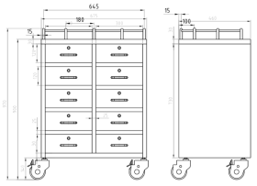
21 | 不锈钢毛巾车 | - 尺寸要求：长350×宽350×高1000mm。  - 整体采用≥厚度1.0㎜（牌号304）不锈钢板制作。  3、台面采用贴合卷边工艺，防止使用划伤。  4、台面上方三面带围栏，防止物品掉落。  5、配置φ100㎜静音脚轮4个（其中两个带刹车）。 | 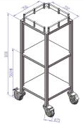
22 | 不锈钢仪器推车 | 1、尺寸要求：长600×宽430×高1300㎜。  2、整体采用≥厚度1.0㎜（牌号304）不锈钢板制作。  3、台面、抽屉采用贴合卷边工艺，防止使用划伤。  4、抽屉滑轨采用知名品牌，保证长久使用。  5、配置φ100㎜静音脚轮4个（其中两个带刹车）。 | 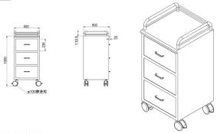
23 | 不锈钢移动护理车 | 1、尺寸要求：长600×宽450×高1050㎜。  2、整体采用≥厚度1.0㎜（牌号304）不锈钢板制作。  3、台面、抽屉采用贴合卷边工艺，防止使用划伤。  4、台面上方三面带围栏，防止物品掉落。  5、上部为3个抽屉，其中第一、第二抽屉带隔板，把抽屉左右分开。  6、抽屉下部为柜，配对开门，门内无隔板。  7、抽屉滑轨、锁采用知名品牌，保证长久使用  8、配置φ100㎜静音脚轮4个（其中两个带刹车）。 | 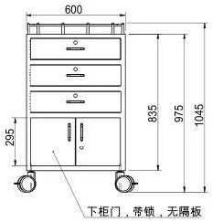
24 | 不锈钢铅衣架 | 1、尺寸要求：长1000×宽250/500×高1360㎜。  2、整体采用≥厚度1.0㎜（牌号304）不锈钢板制作。  3、配置φ75㎜静音脚轮4个（其中两个带刹车）。 | 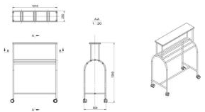
25 | 不锈钢器械套车 | 1、尺寸要求：每套由三台大中小不锈钢器械推车组成，可重叠收纳，方便手术室等使用，大号：长1000×宽500×高850㎜；中号：长850×宽475×高800㎜；小号：长700×宽450×高750㎜。  2、材质要求：整体采用≥厚度1.0㎜（牌号304）不锈钢板折弯成型。  3、上下两层台面，台面内衬加强结构，大号车每层均带护栏，中号和小号车下层台面带护栏，防止物品滑落。  4、台面、抽屉采用贴合卷边工艺，防止使用划伤，符合临床使用要求。  5、采用知名品牌Ф100mm双面静音万向轮，可防杂物缠绕，车体转动灵活无噪音。 | 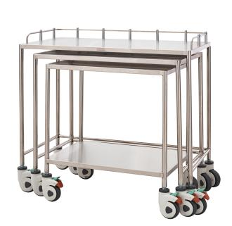
26 | 不锈钢扇形器械推车 | 1、尺寸要求：长1330×宽580×高930㎝2、材质要求：立柱采用φ25×1.2mm(厚度)SUS304优质不锈钢管，上下台面采用厚长1.0mm(厚度)SUS304优质不锈钢板。  2、台面上方三面带围栏，防止物品掉落。  3、采用知名品牌Ф100mm双面静音万向轮，可防杂物缠绕，车体转动灵活无噪音。 | 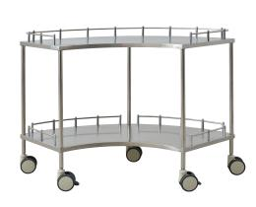
27 | 不锈钢双杠托盘架 | 1、尺寸要求：长860×宽510×高1020/1320㎝。  2、材质要求：整体采用优质不锈钢制作。  3、采用知名品牌Ф75mm双面静音万向轮，可防杂物缠绕，车体转动灵活无噪音。 | 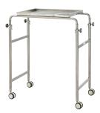
28 | 不锈钢脚踏凳 | 1、尺寸要求：长400×宽300×高200㎝。  2、材质要求：支架采用φ25×1.2mm(厚度)SUS304优质不锈钢管，凳面采用铝合金防滑板。 | 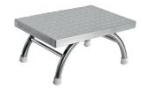
29 | 手术器械推车 | 1、尺寸要求：长1000×宽600×高910mm。  2、整体采用≥厚度1.0㎜（牌号304）不锈钢板制作。  3、台面采用贴合卷边工艺，防止使用划伤。  4、上下台面三面带围栏，防止物掉落。  5、配置φ100㎜静音脚轮4个（其中两个带刹车）。 | 